Опыт работы
комитета территориальной профсоюзной организации № 56 Профессионального союза гражданского персонала
Вооруженных Сил России
филиала «СУ № 408» ФГУП «ГВСУ № 4»
по руководству первичными профсоюзными организациями
Решения внеочередной отчетно-выборной конференции, проведенной 21.02.2021 года ориентировали выборный руководящий орган территориальной профсоюзной организации концентрировать основное внимание и его действия на следующих направлениях:
- укрепление организационно-профсоюзной работы (в данном направлении в основу всей организационной деятельности профсоюзной организации приняты известные с советских времен ленинские принципы – учет, распределение и контроль. В дополнении к ним, с целью достижения конкретных результатов в работе выборных руководящих органов, определено отнести также и информационное обеспечение – достижение гласности и открытости в работе);
- развитие социального партнерства с администрацией предприятия в вопросах труда;
- усиление роли и компетенции первичных профсоюзных организаций в решении вопросов связанных с социальной защищенностью членов профсоюза;
- повышение персональной ответственности и эффективности членов выборных руководящих органов первичных профсоюзных организаций в реализации принятых решений, намеченных планов и задач. (в актуализации данного направления привнесена идея добиться, чтобы члены выборных органов не только вспоминали о том, что они, когда-то избирались в их состав, но и реально ощущали свою значимость и востребованность в решении задач, стоящих перед профсоюзной организацией, непосредственно принимали активное участие в обсуждении и принятии решений, касающихся ее деятельности.
При этом мы, например, в комитете ТПО-56 отказались от традиционного функционального распределения обязанностей между членами комитета по направлениям, секторам и т.п., а поставили перед собой цель достичь активного участия, каждого члена выборного органа профсоюзной организации в обсуждении и выработке решений, принимаемых им. Это было достигнуто за счет того, что заседания комитета территориальной организации проводились регулярно, не реже одного-двух ежемесячно.
Введена практика доводить до всех членов комитета, в обязательном порядке, не менее, чем за неделю до его проведения проекты постановлений комитета, что позволило, с учетом представленных замечаний и предложений, заседания комитетов проводить оперативно и с должным уровнем компетентности.

Так в период с 21.02.21 по 08.09.2022 было проведено 29 заседаний комитета ТПО-56, на которых было рассмотрено 228 вопросов, а также проведено 15 совещаний с председателями первичных профсоюзных организаций, на которых обсуждено 78 вопросов, касающихся организационно-профсоюзной деятельности территориальной профсоюзной организации. Явка, на заседаниях комитета, как правило, составляет не менее 82%.
Последовательное и планомерное решение вышеназванных организационных вопросов, определенных как основные направления деятельности ТПО-56, способствовали достижению конкретных положительных результатов в деятельности комитета территориальной профсоюзной организации, по руководству первичными профсоюзными организациями. Так в результате принятых решений:
сформирована в открытом доступе информационная система, отражающая полный спектр видов, направлений и форм организационной работы актива профсоюзной организации;
создана система контроля за выполнением принятых решений;
приняты и функционируют локальные нормативные акты, позволяющие в обстановке открытости и гласности осуществлять финансовую политику организации, мотивировать вклад членов профсоюзной организации в ее деятельность;
в открытом доступе в электронной сети предприятия размещены все протоколы заседаний комитета и совещаний актива, планы мероприятий, сметы доходов и расходов, штатное расписание работников аппарата ТПО, положение о материальном стимулировании членов профсоюзной организации, формы отчетности и учетной политики, полная информация о возможности предоставления путевок членам профсоюза на льготных условиях для отдыха в санаториях и домах отдыха Министерства обороны Российской Федерации;
систематизирован и актуализирован методический материал для использования профсоюзными активистами в повседневной деятельности.
Основным достижением комитета в вопросах развития социального партнерства с администрацией в сфере труда, в переговорном процессе с руководством предприятия по принятию Коллективного договора на 2021-2022 годы, можно считать, практически в полном объеме, реализацию обращений профсоюзного комитета к администрации предприятия по принятию нового Коллективного договора и внесение в его редакцию новых разделов – «Работа с молодежью», «Работа с ветеранами и ветеранскими организациями», всего в редакцию нового Коллективного договора комитетом внесено 17 дополнений и изменений.
Единственное, что было отклонено, это предложение включить санаторий-профилакторий «Строитель» в перечень организаций, осуществляющих лечение работников предприятия на льготных условиях. Вместе с тем, активное участие комитета в тесном сотрудничестве с комитетом Новороссийской территориальной профсоюзной организации в коллективных переговорах с администрацией ФГУП «ГВСУ № 4»
(в настоящее время ФГУП «ГУСС»), позволило нам иметь сегодня правовой документ, регламентирующий определенный порядок установления взаимоотношений со стороной Работодателя и возможность правовым путем отстаивать социальную защищенность и интересы Работников.
Положительный результат, с точки зрения защиты прав работников, достигнут и при осуществлении партнерства с администрацией филиала
СУ № 408 предприятия в вопросах реализации процедуры сокращения штатов организации. Так руководящие выборные органы первичных профсоюзных организаций своей позицией добились, создания в обособленных структурных подразделениях филиала комиссий по определению преимущественного права при оставлении на работе, и самое главное того, что данная процедура была осуществлена в строгом соответствии с требованиями трудового законодательства, что позволило предотвратить нарушения и нелояльные действия в отношении членов профсоюза.
В целях сближения позиций и формирования основ социального партнерства в общественно-политической деятельности руководству предприятия направлено восемь обращений с предложением, вступить в открытый диалог по проблемным вопросам, связанным с социальной защищенностью работников.
После обсуждения в трудовых коллективах завода ячеистого бетона и санатория-профилактория «Строитель», и их подписания, направлены два коллективных обращения, - одно в адрес президента Российской Федерации, второе, в адрес Министра обороны Российской Федерации.
В результате, например, первого коллективного обращения от командования ВСК МО РФ был получен ответ с гарантиями соблюдения при переводе личного состава к арендатору требований трудового законодательства, и как следствие этого, перевод работников к арендатору действительно состоялся на лояльных условиях.
Учитывая участившиеся обращения членов профсоюза и ветеранов в ТПО-56 и в руководящие выборные органы первичных профсоюзных организаций с различными вопросами и просьбами, комитетом ТПО № 56 было разработано в соответствии с требованиями действующего законодательства (Федеральный закон от 27 июля 2010 г. №227-ФЗ) Положение «О порядке рассмотрения обращения членов профсоюза в территориальную профсоюзную организацию № 56 Профсоюза гражданского персонала Вооруженных Сил России», согласно которого в настоящее время в профсоюзной организации осуществляется учет и контроль за реализацией обращений граждан.
Во взаимодействии со службой охраны туда проведена определенная работа по решению задач, связанных с расширением социального партнерства профсоюза и администрации в сфере охраны труда, так, например, было проанализировано состояние действия и соблюдения на предприятии условий Положения о специальной оценке условий труда и соответственно предоставление работникам соответствующих гарантий и компенсационных выплат. При этом была выявлена необходимость возрождения, в трудовых коллективах, непосредственно на рабочих местах деятельности общественных правовых и технических инспекторов профсоюза. Данный вопрос на заседаниях комитета и совещаниях с председателями первичных профсоюзных организаций поднимался и обсуждался дважды.
В соответствии с перспективным планом работы комитетом ТПО № 56 совместно с активом первичных профсоюзных организаций организованы и проведены:
- общее профсоюзное собрание на тему: «О развитии социального партнерства с администрацией в сфере труда»;
- три торжественных собрания, посвященные памятным датам;
- праздник для первоклашек и их родителей в ДК «Строитель», с привлечением профессиональных артистов интерактивного театра «3КО»;
- встреча молодежи с ветеранами предприятия;
- организовано выступление команды ТПО № 56 в Республиканском фестивале «Готов к труду и обороне».
В настоящее время комитет ТПО № 56 ставит перед собой и председателями первичных профсоюзных организаций задачу – не только поднять уровень доверия к профсоюзной организации за счет гласности и открытости в работе, но и остановить падение ее численности.
В 2021 году, например, вследствие реорганизационных мероприятий на предприятии, мы потеряли 870 членов профсоюза, 2022 году, в связи с ликвидацией 4 обособленных структурных подразделений в филиале
СУ № 408 предприятия на данное количество в ТПО -56 соответственно уменьшилось и количество первичных профсоюзных организаций.
Так в результате слияния управленческих служб обособленных структурных подразделений филиала, и в частности бухгалтерии, мы были вынуждены привести структуру первичных профсоюзных организаций к ее идентичности производственной структуре, то есть к объединению первичных организаций №№ 3, 12, 14 и 20 в одну профсоюзную первичную организацию филиала «СУ № 408».
При этом наша основная цель – обеспечить наиболее активное участие членов профсоюза в производственной и общественной деятельности предприятия, сделать жизнь членов организации интересной и многообразной, проявлять всемерную заботу об их социальной защищенности остается неизменной и основной.
В настоящее время численность профсоюзной организации
по состоянию на сегодняшний день составляет 1384 чел., что составляет 45 %, от общей численности работников организации.
Задача комитета ТПО № 56 и руководящих органов первичных профсоюзных организаций остается неизменной – добиться повышения численности членов профсоюза до уровня не ниже 51% от общей численности работающих с тем, чтобы полноправно решать и отстаивать интересы профсоюзной организации, законно представляя сторону Работников по Коллективному договору и в случаях индивидуальных обращений членов профсоюз, уверенно представлять интересы каждого члена профсоюза в отдельности по защите его социальных прав и гарантий.
Матвеев Владимир Николаевич, председатель
территориальной профсоюзной организации № 56
Профессионального союза гражданского персонала
Вооруженных Сил России
филиала «СУ № 408» ФГУП «ГВСУ № 4»

Спорт объединяет и сплачивает коллективы

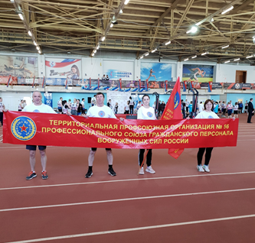 | 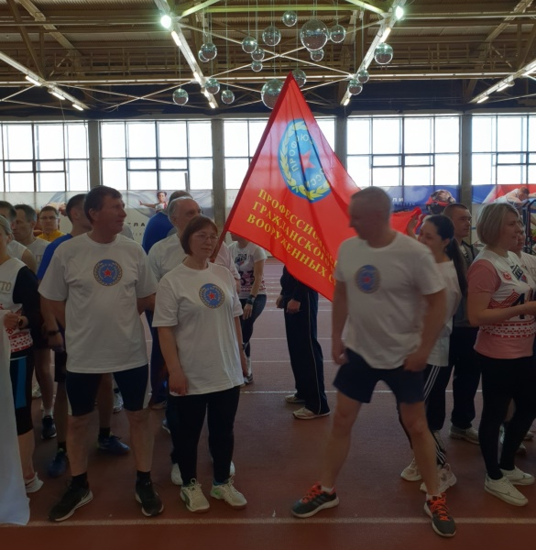

Работа с ветеранами − важное направление профсоюзной работы



